Антитеррористическая безопасность

3 сентября- День солидарности в борьбе с терроризмом. Эта дата связана с трагическим событием, произошедшим в первые сентябрьские дни 2004 года в г. Беслане. Тогда, во время террористического акта, погибли несколько сотен человек, большинство из которых были дети.

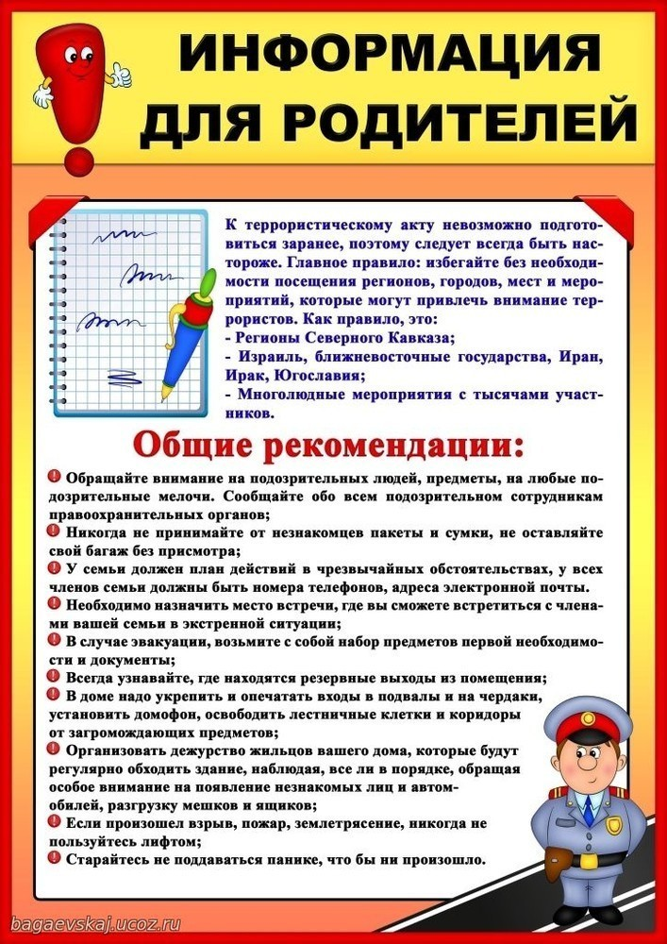

Памятка при поступлении угрозы террористического характера в письменном виде
Угрозы в письменной форме могут поступить в организацию как по почтовому каналу, так и в результате обнаружения различного вида анонимных материалов (записки, надписи, информация, записанная на диск...).
При получении анонимного материала, содержащего угрозы террористического характера, обращайтесь с ним максимально осторожно, уберите его в чистый плотно закрываемый полиэтиленовый пакет и поместите в отдельную жесткую папку.
Постарайтесь не оставлять на нём отпечатков своих пальцев. Если документ поступил в конверте, его вскрытие производится только с левой или правой стороны, аккуратно отрезая кромки ножницами. Сохраняйте всё; сам документ с текстом, любые вложения, конверт и упаковку, ничего не выбрасывайте.
Не расширяйте круг лиц, знакомившихся с содержанием документа. Анонимные материалы направьте в правоохранительные органы с сопроводительным письмом, в котором должны быть указаны конкретные признаки анонимных материалов (вид, количество, каким способом и на чём исполнены, с каких слов начинается и какими заканчивается текст, наличие подписи и т.п.), а также обстоятельства, связанные с их распространением, обнаружением и получением.
Анонимные материалы не должны сшиваться, склеиваться, на них не разрешается делать подписи, подчёркивать или обводить отдельные места в тексте, писать резолюции и указания, также запрещается их мять и сгибать.
Если Вас захватили в заложники
Возьмите себя в руки, успокойтесь, не паникуйте.
Разговаривайте спокойным голосом.
Не выказывайте ненависть и пренебрежение к похитителям.
Выполняйте все указания бандитов.
Не привлекайте внимания террористов своим поведением, не оказывайте активного сопротивления. Это может усугубить ваше положение.
Запомните как можно больше информации о террористах (количество, вооружение, как выглядят, особенности внешности, телосложения, акцента, тематика разговора, темперамент, манера поведения).
Постарайтесь определить место своего нахождения (заточения).
Сохраняйте умственную и физическую активность.
Не пренебрегайте пищей. Она поможет сохранить силы и здоровье.
Расположитесь подальше от окон, дверей и самих террористов. Это необходимо для обеспечения вашей безопасности в случае штурма помещения, стрельбы снайперов на поражение преступников.
При штурме здания ложитесь на пол лицом вниз, сложив руки на затылке.
Помните, правоохранительные органы делают все, чтобы Вас вызволить.

